历史选择性必修一《国家制度与社会治理》第六单元第 18课立足基层，保障民生——《世界主要国家的基层治理与社会保障》教学设计
【教学目标】
1.知道西方主要国家的基层治理，概括总结西方国家基层治理的特点。
2.了解社会保障制度的产生及其实行情况，认识其在社会发展过程中的重要作用。
3.利用历史图片和历史资料提出问题、设置悬念，培养学生史料研读的的能力。
4.通过教学让学生感受中国特色的社会保障制度，形成对当今中国制度建设与发展的自信心与责任感，培养学生的家国情怀。
【教学重难点】重点：西方主要国家基层治理的历史与特点；现代社会保障制度的建立与发展。难点：分析现代社会保障制度产生的原因及作用。
【教与学方式】课前调研、自主探究、小组协作、讲台展示
【课前准备】
1.课前进行调研自己所在的社区，并知道社区的功能，初步了解中国基层治理状况。
2.学生课前预习，查阅相关背景资料，搜集有关资料。
【教学过程】
导入：我们一起朗读一下这段话：
幻灯片：“大道之行也 故人不独亲其亲，不独子其子，使老有所终，壮有所用，幼有所长，矜（( 同：鳏)）、寡、孤、独、废疾者皆有所养。—— 《礼记》，通过这段话，我们可以发展对“民生”的关注是我国传统文化的重要组成部分，而基层治理与社会保障则与民生息息相关。今天让我们一起学习第 18课《世界主要国家的会保障制度的产生基层治理与社会保障》。设计意图：从传统文化入手，通过学生比较熟悉的“民生”问题，导入本课的基层治理与社会保障，同时凸现本课的主题线索“民生”。
讲授新课：
师：让我们做一个调查，你家属于哪个社区（或村）？社区（村委）为你的生活提供了哪些便利？
生：回答。师：（展示幻灯片）这是我家所在的社区，图片的这位女士是我的朋友。通过她我了解到社区工作内容非常多，大到最近正在进行的人口普查，小到解决邻里纠纷，都与社区工作密切相关。下面让我们一起了解社区的由来。一、从希腊村社到现代社区——西方主要国家基层治理
师：关于西方国家基层治理的历史与社会功能，请大家看书，进行自主学习，填写以下表格：
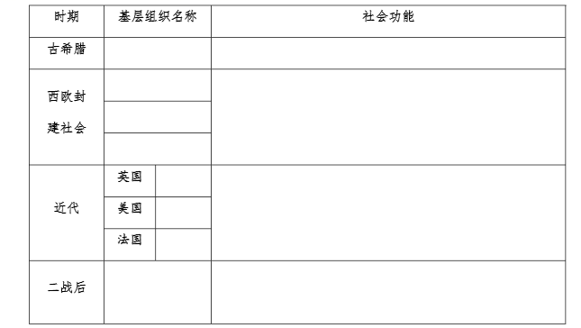
设计意图：通过阅读教材，填写表格，培养学生的自主学习能力，使学生对西方国家基层治理的状况有初步的了解，为后面的深入探究打下基础。
师：我们知道西方文明的源头是古希腊，公元前 8~6世纪古希腊进入城邦时期。那么什么是城邦？我们一起了解城邦的含义。思考古希腊时期基层治理主要机构是什么，有何特点？
生：古希腊基层治理依靠村社进行；村社实行自治，村社大会是村社最高权力机关，处理与村社有关的事务。
师：随着随着西罗马帝国的灭亡，公元五世纪西欧进入封建社会，也就是我们所说的中世纪，那么西欧封建社会的基本特征是什么？
生：政治上，封君封臣制度；经济上，实行庄园和农奴制度。
师：通过封君封臣制度，西欧的领主们在西欧建立了众多大大小小的庄园。那么，西欧封建庄园的特点是什么？
幻灯片：
材料一：封建主在庄园里建有住宅、教堂、磨坊、马厩、仓库等设施，而且备有耕畜和各种生产工具。有的大庄园还有一些手工业作坊和专职手工业者。庄园生产主要为生产者自家和领主提供生活资料，庄园的产品很少拿出去卖，除非万不得已，庄园很少出去采购。
材料二：作为一个事实存在的政治实体，欧洲封建庄园除了在土地和经济领域方面享有诸多特权之外，封建庄园的领主还享有司法独立，即对整个庄园的农奴具有行政执法权。
材料三：庄园有教堂，也有法庭。庄园的主任几乎能决定庄园的所有事务。生：经济上自给自足。政治上拥有自己的法庭，维持社会秩序。自治性比较强
师：10~11世纪，西欧各地兴起了众多的城市，城市的工商业者，通过不同的方式从封建主那里获得了自治权。那么城市是依靠什么实现自我管理的呢？
生：行会。师：观察这些图片，你会发现在中世纪人们的出生，结婚，死亡都和什么密切相关？对，是教会。天主教是西欧最大的封建主，在中世纪，几乎所有人都是基督教徒，教会严密的控制着人们的精神生活。
设计意图：通过阅读材料，结合《中外史纲要》的知识基础，由学生自己分析得出结论，使学生学会论从史出，史论结合。
师：16世纪前后，随着新航路的开辟，世界历史进入近代史。在西欧，随着资本主义经济的发展，封建庄园逐渐解体。在城市，新兴资产阶级冲破了封建行会的束缚；随着宗教改革的进行，民族国家的形成，教会的影响力日益缩小。各国纷纷对基层治理进行改造。我们请一位同学完成下面的表格。
师：各国基层治理有什么共同点？
生：都沿袭了自治的传统。师：随着工业革命的进行，城市化的速度也在加快，城市的规模不断扩大，人口日益增多，哪些问题就随之出现了？
生：失业贫困 养老
师：传统的救济方式无法解决这些问题。出于社会救济的需要，人们把城市划分为若干小区，社区开始形成。二战后，社区成为基层自治的主要方式。结合教材思考，这一时期的社区发生了哪些变化？
生：参与者多了，居民的参与度提高了；功能增加了。
师：了解西方国家的基层治理，我们再来了解一下当今中国的社会基层治理。中国社会经历了从“乡土中国”到“单位中国”再到“社区中国”的变迁。我国政府借鉴西方国家，结合我国实际，探索建设中国社区。这是中国社区的标志。为了更好为社区居民服务，很多地区发挥科技的作用，利用各种智能技术和方式，整合各种服务资源，构建智慧社区。
中国社区做为国家治理的一个重要方式，在社会的方方面面，特别是在这次疫情期间，发挥了重要的作用。设计意图：增加中国社区的讲解，让学生更好地了解中国目前基层治理的状况，增强对目前国家基层建设的自信心与自豪感。
二、效率还是公平？ ——现代社会保障制度
（一）西方国家的社会保障师：首先，我们来了解西方国家的社会保障制度。我们请一位同学结合学案，说一下西方国家社会保障制度的建立与发展过程。
生：回答
师：下面让我们一起分析西方国家社会保障制度发展的原因。
幻灯片
材料一：17世纪初的英国，随着圈地运动的开展，大量失地农民流入城市。工业处于萌芽阶段，吸收劳动力的能力有限，造成了庞大的贫困失业大军。同时加上人口增加、农业歉收、饥荒和对外扩张等一系列因素，社会问题日益突出，开始引发社会冲突，对社会秩序的稳定产生严重威胁。
材料二;工业革命后，德国经济发展，社会财富增加。但同时贫富差距拉大，经济的不稳定性增加。工人的工作环境和生活待遇较差，工人运动日益发展。面对这种情况，一些有见识的资本家认为要获得长远利益，有必要适当改善工人的待遇。以俾斯麦为代表的德国统治者认为，要防止社会主义运动的发展，还需要用温和的手段缓解工人的对抗情绪，以保证正常的社会秩序。
材料三:社会保障制度建设是当今世界各国普遍关注的重大问题，美国罗斯福新政对此曾做了有益探索。
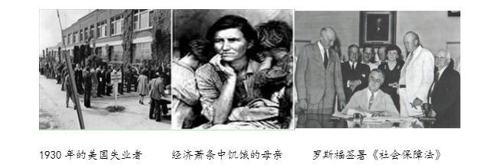
根据材料并结合所学知识，分析英国、德国建立社会保险制度的原因是什么？根据材料三提取信息，说明上述材料对研究美国社会经济的发展有哪些史料价值。
生：讨论，回答
师：二战后，西方国家加大对经济的干预，以英国为首的西方国家逐步完善了社会保障体系，建成了福利国家。观看视频，以小组为单位分析西方国家福利制度的利与弊。
生：小组讨论，上台展示答案。
设计意图：充分利用各种史料，包括图片史料与文字史料，培养学生阅读材料，提取信息，进行史料研读的能力；利用现代化的视频资料，提高学生学习的兴趣，增强直观感受。
（二）中国特色的社会保障制度师：根据教材，总结新中国成立后我国社会保障制度的发展过程。
生：总结回答。
师：在党和国家政府的努力下，我们已经逐渐形成了老有所养、幼有所育、病有所医、贫有所扶的有中国特色的社会保障体系。幻灯片全面建成覆盖全民、城乡统筹、权责清晰、保障适度、可持续的多层次社会保障体系。全面实施全民参保计划......完善统一的城乡居民基本医疗保险制度和大病保险制度。
完善失业、工伤保险制度。建立全国统一的社会保险公共服务平台。统筹城乡社会救助体系，完善最低生活保障制度。
——习近平《决胜全面建成小康社会夺取新时代中国特色社会主义伟大胜利——在中共十九大上的报告》
师：而在未来，我们要建成覆盖全民的社会保障网。
教学小结：幻灯片
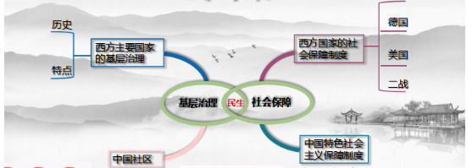
师：这节课，我们学习了世界主要国家的基层治理与社会保障，知道了基层治理是国家治理的最末端，也是服务民众的最前沿；而社会保障则是民众生活的安全网，这两者都与民生息息相关。只有基层治理好了，社会保障完善了，才能切实增强人们的获得感、安全感、幸福感。

